«… Угра моя, ты крошечка России,
Но без тебя России просто нет»
В.Е.Рудницкий
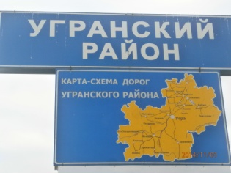 Угранский район – один из живописных уголков Смоленской области. Он расположен в юго-восточной части области и граничит на севере с Вяземским и Темкинским, на западе – с Ельнинским и Дорогобужским районами, а на юге и востоке – со Спас-Деменским, Юхновским и Мосальским районами Калужской области. Площадь Угранского района составляет 2868,52 кв.км. Это пятый по величине район Смоленской области. На территории района расположено ХХХ населенных пунктов. Наиболее крупными являются с.Всходы, с.Знаменка, с. Вешки.
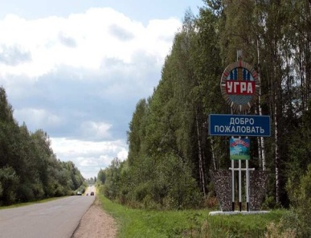 Центром Угранского района является село Угра, которое было основано в 1929 году как железнодорожная станция. Расстояние от с. Угра до г. Смоленска - 250 км, до г. Москва – 320 км. Угранский район был создан путем объединения в 1965 году Всходского и Знаменского районов.
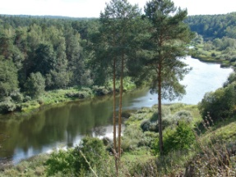 Река Угра в ХII веке входила в звено водного пути «Из варяг в греки» и обратно через волоки. Долгое время река Угра являлась границей между Московской Русью и Литовским княжеством. В XIV в. реку Угру называли «Поясом Пресвятой Богородицы».
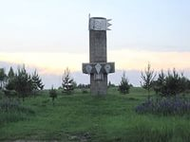 Река Угра является своеобразным ключом к историческому прошлому края. В истории России на её берегах вершились события, сыгравшие важную роль для всего русского народа. В 1480 году произошло «Великое Стояние на Угре», где был положен конец ордынскому владычеству». Вблизи села Знаменки, на берегу реки около моста, стоит памятный знак, посвященный русским дружинам, отбившим переправы от татар Ахмед-Хана в 1480 году.
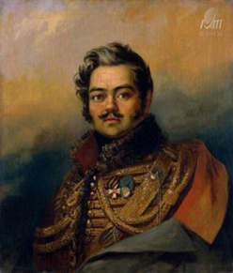 В 1812 году Угранский край стал очагом народной партизанской войны с французами. Жители деревень Слободка и Вешки влились в народное ополчение. В деревнях Красное, Городище, Знаменка были базы партизанского отряда Дениса Давыдова.
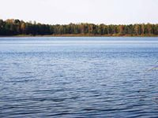 По результатам экологического обследования долины реки Угра в границах Угранского района выявлено 8 природных комплексов, объявленных памятниками регионального значения: озеро Бездон, родники в с.Всходы и с.Знаменка, родник «У разбитого дуба» в д.Фёдоровское, Усадебный парк в с.Всходы, болото «Зыбкинский мох», ландшафт реки Сигосы.
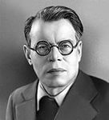 М.В.Исаковский – поэт, лауреат Государственных премий, Герой социалистического труда. Родился в д. Глотовка бывшего Всходского района. Творчество М.В.Исаковского – это художественная летопись страны. Он написал песни, которые пел весь народ («Огонек», «В лесу прифронтовом», «Летят перелетные птицы» и др.). Особая судьба у песни «Катюша». Она облетела все континенты земного шара и до сих пор звучит на всех языка.
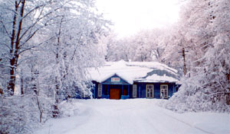 Единственный в мире музей песни «Катюша» пасположен в с.Всходы в местном Доме культуры, посроенном еще при жизни М.Исаковского на его личные средства. Ежегодно здесь проводится фестиваль народного творчества, названный стихотворной строчкой поэта, «Песня с песней говорит».
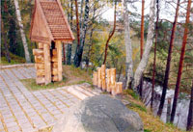 Памятник песне «Катюша» расположен на берегу реки Угры, на высоком крутояре – несколько бревен, уложенных друг на друга так, что получилась скамейка. А рядом опирающаяся на символический бревенчатый угол крыша деревенской избы. Большой валун, за ним раздвоившийся оструганный ствол сосны, похожий на поднятые к небу девичьи руки.
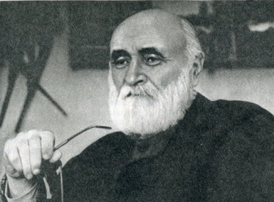 И.В.Соколов - Микитов – русский советский писатель, публицист, долгое время живший в д. Кислое (бывший Всходский район). В 2002 году в деревне, где стоял дом писателя, установлен памятный знак. Одна из его книг «На теплой земле» посвящена Смоленщине, которую писатель очень любил. В деревне Полднево находится Дом-музей писателя.
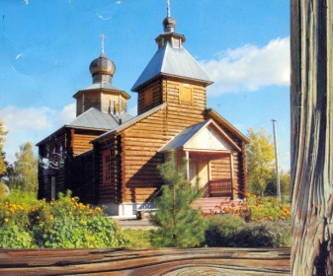 Украшение Угры – храм во имя святых равноапостольных Кирилла и Мефодия. Основание храма заложено в 1997 году с благославления митрополита Смоленского и Калининградского Кирилла, ныне Святейшего Патриарха, указавшего где именно будет стоять храм. В 2002 году 21 сентября в праздник Рождества Пресвятой Богородицы храм был освящен.

Муниципальное бюджетное учреждение культуры «Угранская РЦБС»
Информационно-библиографический отдел
УГРА
2014 год

